PROYECTO DE LEY

Artículo 1º.- Desaféctase de las condiciones de edificabilidad del artículo 6.2.5 Unidades de Sustentabilidad de Altura Baja 2 (U.S.A.B.2) del Título 6 "Normas de Edificabilidad" del Código Urbanístico, el polígono delimitado por el eje de la calle Vedia, vías del FFCC Mitre, eje de la calle Vilela y eje de la calle Cuba hasta su intersección con el eje de la calle Vedia.

Artículo 2º.- Aféctase el polígono delimitado por el eje de la calle Vedia, vías del FFCC Mitre, eje de la calle Vilela y eje de la calle Cuba hasta su intersección con el eje de la calle Vedia, al Área de Arquitectura Especial AE-31- Lomas de Núñez del Código Urbanístico.

Artículo 3º.- Apruébanse las normas urbanísticas para el polígono determinado en el Artículo 2º, que como Anexo I y II, forman parte de la presente Ley.

Artículo 4º.- Incorpórense como punto 4.1.25.AE31 – Lomas de Núñez, al apartado 4. “Áreas de Arquitectura Especial” del Anexo II “Áreas Especiales Individualizadas” del Código Urbanístico las normas aprobadas para el polígono determinado en el Artículo 3º de la presente Ley.

Artículo 5º.- Incorpórese el Plano Nº 4.1.25.AE31 – Lomas de Núñez, al Anexo lII “Atlas” del Código Urbanístico, que como Anexo II forma parte integrante de la presente Ley.

Artículo 6º.- Modifíquese la Plancheta N° 3 del Anexo IV “Planchetas de Edificabilidad y Usos” del Código Urbanístico conforme el Anexo II de la presente Ley.

Artículo 7º.- Catalóguese con Nivel de Protección Cautelar en los términos del apartado 9.1.2.1. Procedimiento para la catalogación y revisión del catálogo, correspondiente al artículo 9.1.2. “Catalogación” del Código Urbanístico, los inmuebles listados:

S-M-P | DIRECCION
029-031-023 | Arcos 4050-4052
029-033-023 | Arcos 4202 - Ruiz Huidobro 2115- 2119

Artículo 8°.- Incorpórense los inmuebles catalogados por el Artículo 7º al Catálogo de Inmuebles Protegidos, previsto en el artículo 9.1.2.3. Catálogo, que como Anexo I forma parte del Código Urbanístico.

Artículo 9º.- El Poder Ejecutivo, a través de la Dirección General de Registro de Obras y Catastro dependiente de la Subsecretaría de Gestión Urbana, deberá asentar en la Documentación Catastral correspondiente, la catalogación establecida por el Artículo 7º.

Artículo 10º.- Incorpórese el siguiente inciso 12.9.18 del artículo 12 Zonificación de la Ley N° 2936, de conformidad al siguiente texto:

12.9.18 Área AE 31 Lomas de Nuñez: Se asimilia a Distrito APH. No se admite ningún tipo de publicidad.

Artículo 11º.- De forma.

ANEXO I
NORMATIVA URBANÍSTICA

4.1.25 AE31 – Lomas de Núñez
1 AE31) Delimitación: Polígono delimitado por el eje de la calle Vedia, vías del FFCC Mitre, eje de la calle Vilela y eje de la calle Cuba hasta su intersección con el eje de la calle Vedia, según Plancheta de Edificabilidad y Usos y Plano Nº 4.1.25.

2 AE31) Carácter:
Zona destinada al uso residencial con viviendas individuales y colectivas de densidad media – baja y altura limitada, que por su configuración topográfica presenta diferencias de nivel dentro de las manzanas y parcelas que la conforman.

3 AE31) Parcelamiento: se admite la unificación y subdivisión parcelaria. No se permitirá unificación parcelaria para conformar parcelas pasantes.
Ante una unificación parcelaria, con niveles de cota diferenciales entre parcelas a unificar, el Organismo Competente en materia Catastral debe fijar el nivel de la cota de la parcela o de la cota arquitectónica de barranca, teniendo en cuanta la particularidad.

4 AE31) Cota de parcela y cota arquitectónica de barranca:
De acuerdo al artículo 3.1.2.2 del Código de Edificación.

5 AE31) Tipología edilicia: Se permiten edificios entre medianeras, de perímetro semilibre y de perímetro libre de altura limitada.

5.1 AE31) Morfología edilicia:
- Altura máxima: nueve metros (9 m) a contar desde la cota de la parcela o cota arquitectónica de barranca, con una altura de Planta Baja mínima de dos metros con sesenta centímetros (2,60 m).
- Perfil edificable: Por sobre la altura máxima, no se puede construir ningún nivel retirado. En este caso, la altura máxima coincidirá con el Plano Límite.
- Área edificable:
El área edificable se encuentra limitada por la L.E. y la L.F.I.
Línea de edificación:
Retiro de frente mínimo:
En parcelas intermedias 3 m.
En parcelas de esquina 3 m y 1 m desde las respectivas Líneas Oficiales.
El propietario podrá determinar las L.O. respecto de las cuales efectuará cada uno de los retiros.

Extensiones vinculadas al Espacio Libre de Manzana: no es de aplicación el artículo 6.4.2.3., inciso d).
Subsuelo: se pueden edificar subsuelos hasta la Línea de Frente Interno.
No resulta de aplicación el artículo 6.5.5. Completamiento de Tejido o Edificabilidad.

Cuando el/los edificios linderos se encuentren consolidados con parámetros superiores a los vigentes, sobre la Línea Oficial (L.O.) y/o posean una Línea de Edificación (L.E.) distinta a la establecida como retiro obligatorio se puede alcanzar dicha línea incorporando balcones/ terrazas, siempre y cuando la estructura portante se retire un mínimo de 1,50 m de la L.O.

6 AE31) Usos:
Se permiten los usos de suelo que resulten de aplicar las disposiciones del Cuadro de Usos N° 3.3 para el Área de Baja Mixtura de Usos (1).

7 AE31) Protección Ambiental: Conjunto urbano singular con calidad ambiental formado por la barranca natural y su entorno.
Para los presentes casos, el nivel de cota arquitectónica de barranca, a determinar por el Organismo competente en materia catastral, debe ser acompañado por una consulta de prefactibilidad emitida por el Organismo competente en materia de Interpretación Urbanística y la intervención del organismo competente en Planeamiento Urbano, con el fin de preservar la calidad paisajística ambiental.

7.1 AE31) Listado de inmuebles afectados
S | M | P | S-M-P | DIRECCIÓN
029 | 031 | 004 | 029-031-004 | BESARES 2138/2142
029 | 033 | 023 | 029-033-023 | RUIZ HUIDOBRO 2115/2119 - ARCOS 4202/4206
029 | 034 | 001b | 029-034-001b | RAMALLO 2116
029 | 044 | 032 | 029-044-032 | O´HIGGINS 4090
029 | 045 | 001c | 029-045-001c | RUIZ HUIDOBRO 2010/2012 ESQ. O´HIGGINS
029 | 045 | 001e | 029-045-001e | RUIZ HUIDOBRO 2016/2020
029 | 045 | 002a | 029-045-002a | RUIZ HUIDOBRO 2040
029 | 045 | 008k | 029-045-008k | BESARES 2081/2085
029 | 045 | 008l | 029-045-008l | BESARES 2071/2073
029 | 045 | 008m | 029-045-008m | BESARES 2063/2065
029 | 045 | 008n | 029-045-008n | BESARES 2037/2045
029 | 046 | 001b | 029-046-001b | CORREA 2002/2016 ESQ. O´HIGGINS
029 | 046 | 001c | 029-046-001c | CORREA 2026/2030
029 | 046 | 001d | 029-046-001d | O´HIGGINS 4280
029 | 046 | 002 | 029-046-002 | CORREA 2044/2050
029 | 046 | 003 | 029-046-003 | CORREA 2074/2078
029 | 046 | 004 | 029-046-004 | CORREA 2082/2084
029 | 046 | 005a | 029-046-005a | CORREA 2088
029 | 046 | 006 | 029-046-006 | ARCOS 4287
029 | 046 | 017a | 029-046-017a | O´HIGGINS 4214
029 | 046 | 018b | 029-046-018b | O´HIGGINS 4220/4228
029 | 046 | 020a | 029-046-020a | O´HIGGINS 4254/4258
029 | 047 | 002 | 029-047-002 | RAMALLO 2010
029 | 047 | 003 | 029-047-003 | RAMALLO 2044/2046
029 | 047 | 004 | 029-047-004 | RAMALLO 2050
029 | 047 | 005 | 029-047-005 | RAMALLO 2060
029 | 047 | 017 | 029-047-017 | CORREA 2083
029 | 047 | 019 | 029-047-019 | CORREA 2051/2053
029 | 047 | 020 | 029-047-020 | CORREA 2033/2035

S | M | P | S-M-P | DIRECCIÓN
029 | 047 | 024 | 029-047-024 | O´HIGGINS 4332/4336
029 | 047 | 025 | 029-047-025 | O´HIGGINS 4342/4344
029 | 047 | 027 | 029-047-027 | O´HIGGINS 4366/4368
029 | 048 | 008 | 029-048-008 | ARCOS 4469/4473
029 | 048 | 010 | 029-048-010 | ARCOS 4449
029 | 048 | 015 | 029-048-015 | RAMALLO 2065
029 | 048 | 016 | 029-048-016 | RAMALLO 2041/2045
029 | 048 | 017a | 029-048-017a | RAMALLO 2023/2027
029 | 048 | 021a | 029-048-021a | O' HIGGINS 4446/4452/4470 y ARIAS 2036
029 | 048 | 024 | 029-048-024 | O' HIGGINS 4480/4488
029 | 049 | 006 | 029-049-006 | O' HIGGINS 4556/4558/4560
029 | 050 | 004 | 029-050-004 | PICO 2050
029 | 050 | 020c | 029-050-020c | O' HIGGINS 4650/4654
029 | 051 | 005 | 029-051-005 | VEDIA 2048
029 | 051 | 006 | 029-051-006 | VEDIA 2058
029 | 051 | 021a | 029-051-021a | O' HIGGINS 4728
029 | 060 | 012 | 029-060-012 | O' HIGGINS 4345/4349
029 | 063 | 002a | 029-063-002a | PICO 1920/1918
029 | 063 | 016a | 029-063-016a | DEHEZA 1947/1955
029 | 063 | 019 | 029-063-019 | GRECIA 4636/4640
029 | 063 | 020 | 029-063-020 | GRECIA 4650
029 | 063 | 021 | 029-063-021 | GRECIA 4668
029 | 063 | 022a | 029-063-022a | GRECIA 4680
029 | 064 | 017 | 029-064-017 | GRECIA 4770
029 | 064 | 018 | 029-064-018 | GRECIA 4786

7.2 AE31) Espacios libres parquizados:
Los propietarios de parcelas en las cuales se hallen ejemplares conspicuos de árboles y arbustos, en el espacio libre de manzana y/o retiros obligatorios, deben proveer a su conservación pudiendo requerir a esos efectos el asesoramiento del organismo competente en materia de arbolado público.

ANEXO II
PLANO Nº 4.1.25
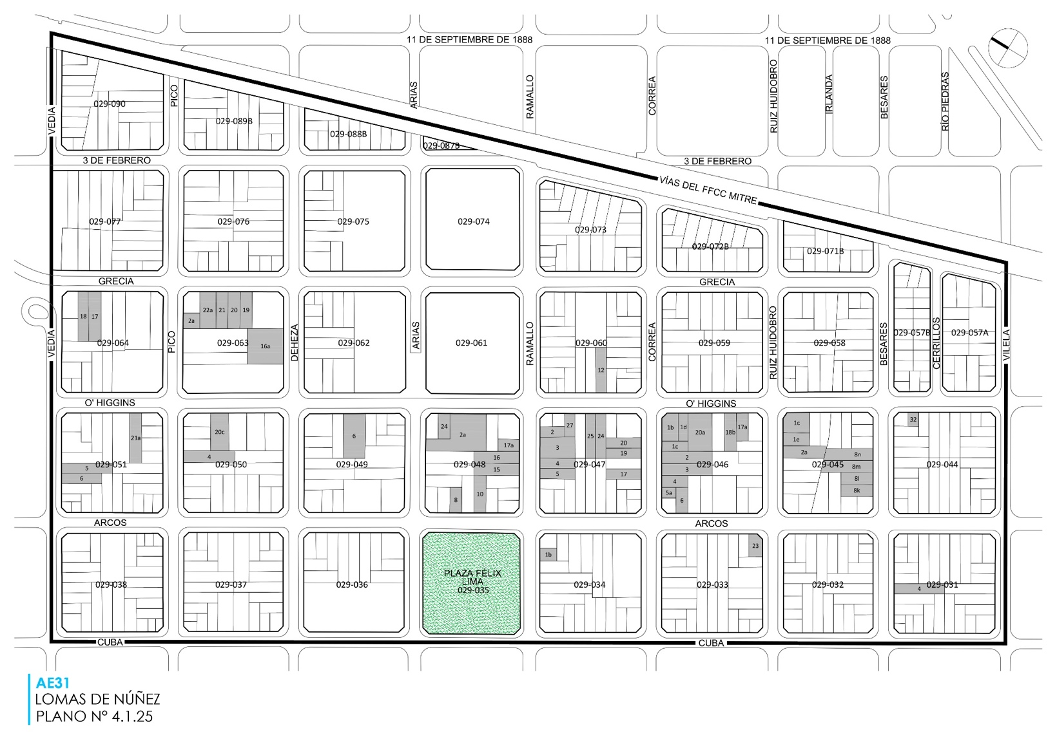

FUNDAMENTOS

Señor Presidente:
El presente proyecto tiene como objetivo modificar la normativa urbanística de la Ciudad Autónoma de Buenos Aires para la conservación paisajística del polígono delimitado por las calles Vedia, las vías del FFCC Mitre, Vilela y Cuba, a partir de ahora Lomas de Núñez, que coincide con el R1b1 del anterior Código de Planeamiento Urbano.
Dicho zona tiene su origen en el arduo trabajo realizado por Florencio Emeterio Núñez, quien, a principios de 1873 formó la sociedad, "Núñez y Cía", fundando el pueblo de Saavedra. El ingeniero Laurentino Sierra Carranza y al arquitecto Juan Antonio Buschiazzo, contratados por la sociedad confeccionaron el trazado de la nueva población.
El polígono delimitado por la presente normativa, es una zona alta, con barrancas y lomadas que bajan en dirección al río, siendo su área más alta la conformada en inmediaciones de la Av. Cabildo y la Av. General Paz descendiendo hacia el este y hacia el sur hacia el vértice conformado por la calle Vilela y las vías del ferrocarril B. Mitre. La zona presenta un profuso arbolado que también puede encontrarse en predios privados, herencia de las amplias quintas que existían en la zona.
Las calles, si bien conforman la clásica cuadricula porteña, delinea la geografía de la barranca que queda expuesta en la prolongación de la calle Arias entre O’Higgins y Grecia, donde la barranca da lugar a escalinatas rodeadas de espacio verde.
La topografía, tan particular, también se halla al interior de las manzanas cuadrangulares siguiendo ambas diagonales.El paisaje urbano de este sector barrial no se replica con frecuencia en el resto de la ciudad.
En este sentido, un grupo de vecinos manifestó la intención de contar con una normativa urbanística especial que se adaptara a sus características particulares a partir del pedido de una serie de modificaciones.
Con este objetivo, el Área de Arquitectura Especial de Lomas de Núñez abarcará 36 manzanas y contará con:
- Edificabilidad de Unidad de Sustentabilidad de Altura Baja de tipo 1, que habilita la construcción de edificios de una altura máxima de 9 metros, sin retiros por sobre la altura máxima;
- La conservación de la cota de barranca y un retiro de frente de 3 metros para mantener el entorno e identidad barrial;
- Preservación del Centro Libre de Manzana;
- Asesoramiento para garantizar la protección de las especies arbóreas;
- La prohibición de publicidad en la vía pública y la protección de inmuebles de valor histórico y patrimonial.
Esta iniciativa retoma el trabajo llevado a cabo estos últimos años en materia de política urbana. Este proyecto implicó un vasto trabajo del Poder Ejecutivo con relevamientos y un estudio minucioso del área para garantizar la conservación necesaria para el polígono. Con este fin, en los anexos que acompañan el proyecto hay un listado de inmuebles afectados y fichas de catalogación que buscan brindar la normativa más precisa posible.
La sanción del nuevo Código Urbanístico en 2018 implicó nuevos lineamientos que tuvieron que recibir varias modificaciones para garantizar el cumplimiento de objetivos económicos, sociales y ambientales. De esta manera, la participación ciudadana es una instancia fundamental en este proceso y el trabajo llevado a cabo desde los Poderes Ejecutivo y Legislativo junto a los vecinos y las vecinas de Núñez se cristalizó en el presente proyecto.
Por todo lo expuesto, solicito a mis pares la aprobación del presente proyecto.

